《js前端开发中》日考技能测试题

学院_传媒_班级_________姓名__________
密 封 线 内 不 要 答 题
题号 | 一 | 总分 | 批卷人 | 审核人
得分

题目一 :（100分）
- 案例效果图:
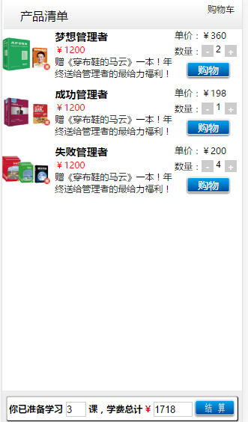
- 案例描述:
1.try catch finally 的基本语法格式
（1）请解释什么时候代码会执行finally
（2）try catch 有哪些作用？
（3）try catch的有多少种错误信息？
（4）TypeError在什么时候会报错？
(5)调试错误在什么时候是使用有什么好处？
(6).逻辑错误和程序错误的区别？
(7).调试错误的快捷键是什么？

2.完成素材上的效果
1.点击加可以递增到10就不能在加了
2.点击减号递减小于1就不能再减了 小于1的时候弹出确认框确定删除吗？点击确定就删除取消什么也不干
3.初始化的时候有三门课增加课的时候文本框里的课会变化 删除课的时候也会变化
4.学费总计:要求把每门课的数量和单价计算再一块然后加上没门课就是总学费
5.公用方法要封装，不能写死，要求代码灵活优化
- 思路与要求：

- 评分标准：
（1）.第一题实现完成 30分
（2）.第二题实现完成 70分

